Petits contes sous la neige
titres des films

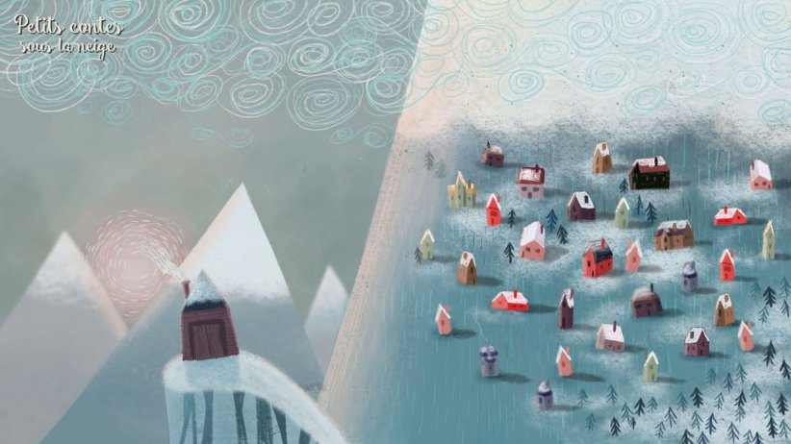 | Le réveilleur
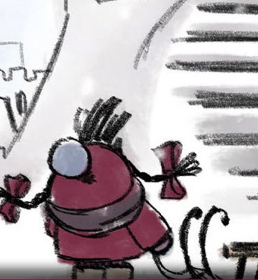 | La luge et le dragon
 | Drôle de poisson
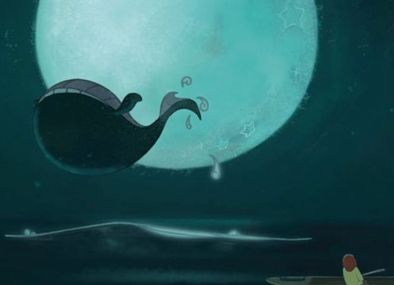 | Les pêcheurs d'étoiles
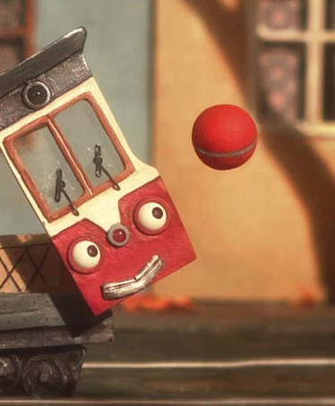 | La famille tramway
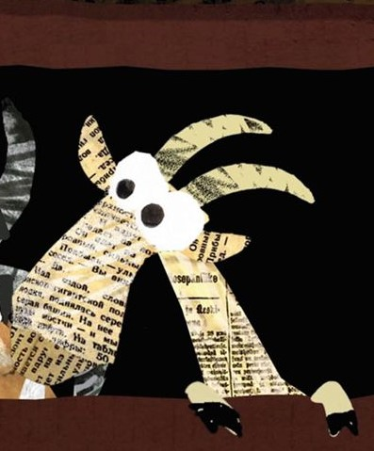 | Biquettes
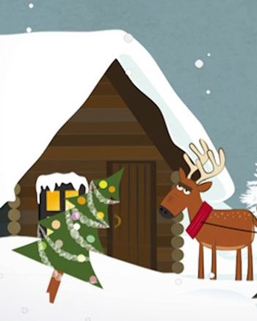 | Le sceptre du Père Noël

